|  |  |  |
| --- | --- | --- |
| ‘’’’’’’’’’’’’’’’’’’’’’’’’’’’’’’’’’’’’’’’’’’’’’’’’’’’’’’’’’’’’’’FORMATO ENROLAMIENTO | | |
|  | | |
| **‘’’’’’’’’’’’’’’’’’’’’’’’’’’’’’’’’’’’’’’’’’’’’’’’’’’’’DATOS DEL USUARIO** | | |
| **No.EMPLEADO :** | **‘’’’’’’’’’’’’’’’’’’’’’’’’’’’’’’’ 8009933** | |
| **Nombre:** | **‘’’’’’’’’’’’’’’’’’’’’’Emanuel Rios Roque** | |
| **R.F.C:** | **‘’’’’’’’’’’’’’’’’’’’’’’’’’’’RIRE020413JP5** | |
| **Plaza:** | **‘’’’’’’’’’’’’’’’’’’’’’’’’’’’’’’’’’’51981** | |
| **Área de Adscripción:** | ‘’’’’’’’’’’’**Direccion Ejecutiva de Gestion Tecnologica** | |
| **Inmueble:** | ‘’’’’’’’’’’’’’’’’’’’’’’’’’’’’’ **Alvaro Obregon** | |
| **No. De Tarjeta:** | ‘’’’’’’’’’’’’’’’’’’’’’’’**21312412** | |
| **‘’’’’’’’’’’’’’’’’’’’’’’’’’’’’’’’’’’’’’’’’’’’’’’’’’’’FIRMA DE USUARIO** | | |
| **‘’’’’’’’’’’’’’’’’’’’’Nombre del Usuario** | | **’’’’’’’’’’’’’’’’’’’Firma del Usuario** |
| **‘’’’’’’’’’’’’’’’’’’’’’’’’’’’’’’’’’’’’’’’’’’’’’’’’’’AVISO DE PRIVACIDAD** | | |
|  | | |

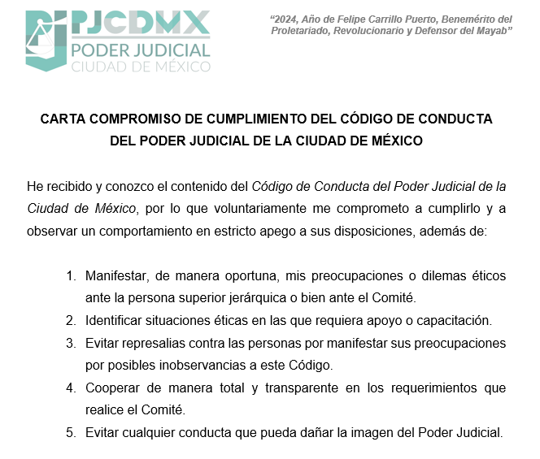

Por lo anterior

|  |  |
| --- | --- |
| **Nombre: Emanuel Rios Roque** | **‘** |
| **Cargo: Supervisor Tecnico** |
| **Área de Adscripción: Direccion Ejecutiva de Gestion Tecnologica** |
| **Fecha y firma:** |
|  |
|  |
|  | Escanea este código QR para  descargar el Código de  Conducta del Poder Judicial de  la Ciudad de México |